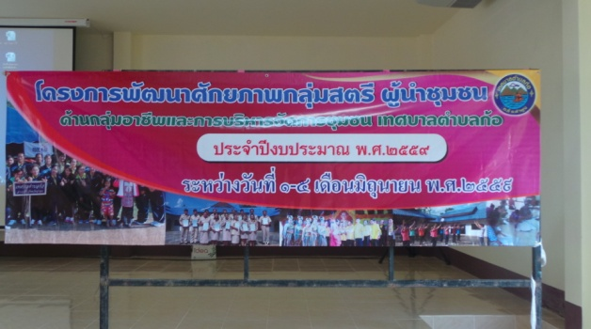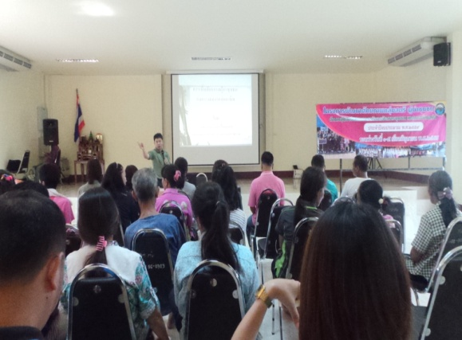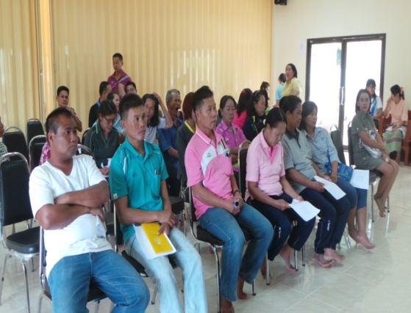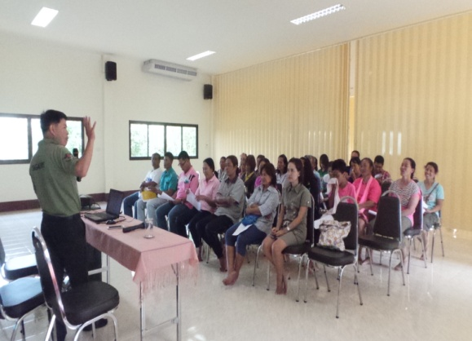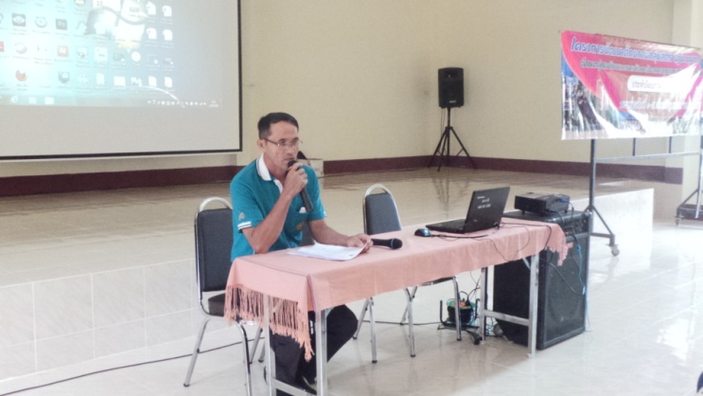

**“โครงการพัฒนาศักยภาพกลุ่มสตรี ผู้นำชุมชน ประจำปีงบประมาณ พ.ศ.2559”**

ระหว่างวันที่ 1 ถึง 5 มิถุนายน 2559 ที่ผ่านมา เทศบาลตำบลก้อได้จัดโครงการพัฒนาศักยภาพกลุ่มสตรี ผู้นำชุมชน ประจำปีงบประมาณ พ.ศ.2559 จากสภาพสังคมในปัจจุบัน มีการเปลี่ยนแปลงด้านเทคโนโลยีอย่างรวดเร็วเป็นการเปลี่ยนแปลงสู่ยุคโลกาภิวัฒน์(Globalization)  การพัฒนาการเรียนรู้ของบุคลากรในท้องถิ่นย่อมเปลี่ยนแปลงตามไปด้วย เพื่อให้ทันต่อข้อมูลข่าวสารในโลกปัจจุบันที่มีการแข่งขันกันสูง เพราะการพัฒนาบุคลากรเป็นสิ่งสำคัญอันดับแรก ในการพัฒนาประเทศชาติให้เจริญเท่าเทียมกับอารยประเทศ ประกอบกับที่รัฐบาลเล็งเห็นความสำคัญของการส่งเสริมให้องค์กรปกครองส่วนท้องถิ่นได้รับการพัฒนาในด้านต่างๆ รวมทั้งการได้รับการบริหารทรัพยากรมนุษย์ให้มีคุณภาพ

จดหมายข่าวของเทศบาลตำบลก้อ

ประจำเดือน มิถุนายน 2559

ฉบับที่ 9 ครั้งที่ 1

นายชุมพร มะโน

นายกเทศมนตรีตำบลก้อ

**“แก่งก้อแสนงาม เรืองนามน้ำตก มรดกลุ่มน้ำปิง**

**บริสุทธิ์จริงอากาศ ธรรมชาติสุดสวย ร่ำรวยข้าวโพด”**

จดหมายข่าวของ เทศบาลตำบลก้อ

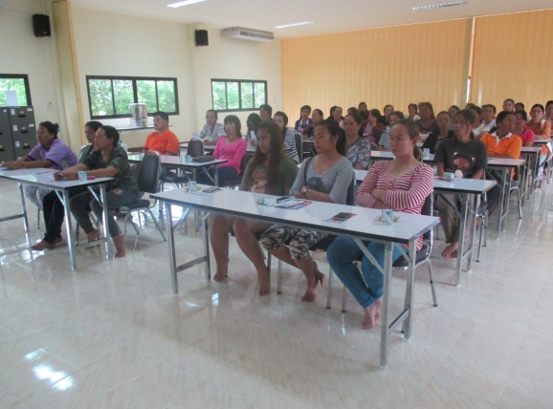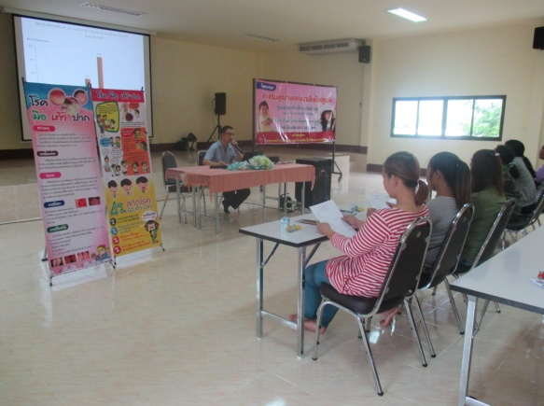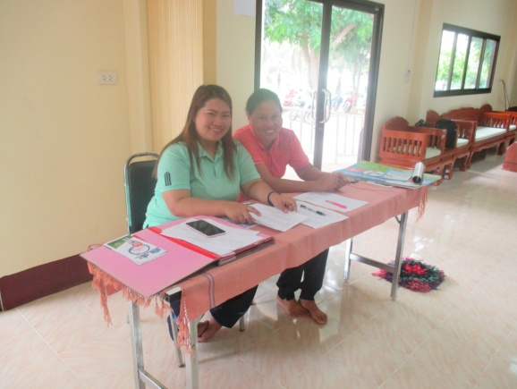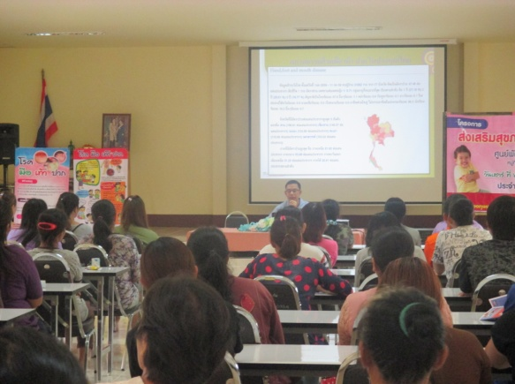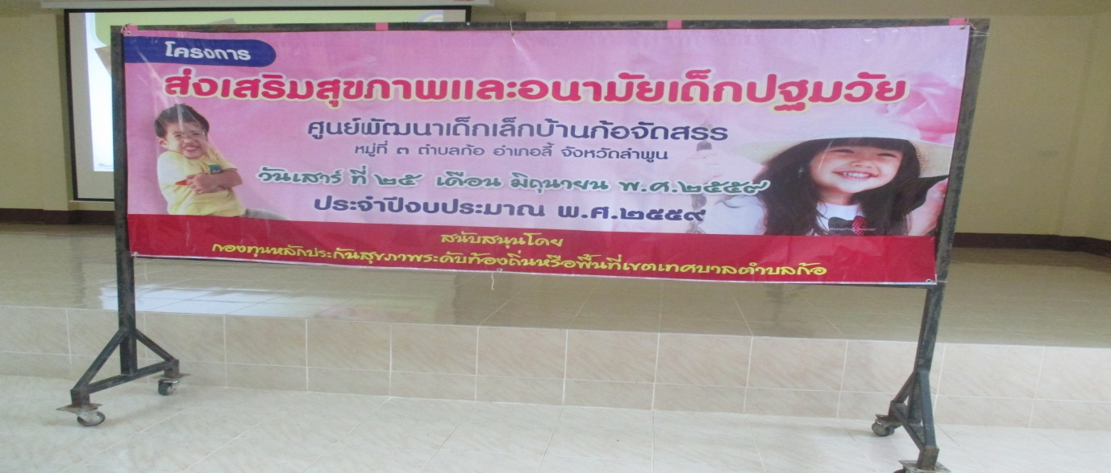

**“**โครงการส่งเสริมสุขภาพและอนามัยเด็กปฐมวัย **ประจำปี 2558”**

ทรัพยากรมนุษย์ เป็นทรัพยากรที่มีความสำคัญเป็นอย่างยิ่ง เมื่อเปรียบเทียบกับทรัพยากรด้านอื่นๆ จะเห็นได้จากแบบพัฒนาเศรษฐกิจและสังคมในสมัยปัจจุบันมุ่งเน้นในการพัฒนาคนเป็นศูนย์กลางพัฒนา และการพัฒนาคนที่ดีก็ควรต้องเริ่มจากวัยเด็ก เพราะเด็กวันนี้คือผู้ใหญ่ในวันหน้า เด็กจะเติบโตเป็นผู้ใหญ่ที่มีคุณภาพ จะต้องมีสุขภาพร่างกายที่สมบูรณ์แข็งแรง มีการศึกษาที่ดีอย่างพอเหมาะ ดังนั้นการส่งเสริมสุขภาพอนามัยเด็กจึงถือได้ว่ามีความสำคัญอย่างยิ่ง ที่เราทุกส่วนทุกฝ่ายต้องร่วมมือกันในการส่งเสริมสุขภาพอนามัยเด็ก โดยเฉพาะผู้ปกครองนั้นต้องมีความรู้ ความเข้าใจในการดูแลสุขภาพของเด็กเพราะเป็นบุคคลที่มีความใกล้ชิดกับเด็ก/มีเวลาอยู่กับเด็กมากกว่าใครๆ โดยเฉพาะอย่างยิ่งการปฏิบัติต่อเด็กเมื่อเด็กเจ็บป่วย/ไม่สบายเป็นต้น

ศูนย์พัฒนาเด็กเล็กตำบลก้อ เป็นศูนย์พัฒนาเด็กเล็กที่อยู่ภายใต้การกำกับดูแลของเทศบาลตำบลก้อ

จดหมายข่าวของ เทศบาลตำบลก้อ

หน้า 2